Stadt Pirmasens

Pressemitteilung
Pirmasens, 7. Juli 2023
Seit 170 Jahren eine wertvolle gesellschaftliche und wirtschaftliche Kraft

- Das DiakonieZentrum Pirmasens zeigt sich auch im Jubiläumsjahr als sinnstiftende Unternehmung, moderner Arbeitgeber, vielseitiger Ausbildungsbetrieb und fachlich hochqualifizierte Betreuungseinrichtung für Kinder, Jugendliche und Senioren
- Betont vertrauensvolle Zusammenarbeit mit der Stadtverwaltung bietet vielfach bewährte Grundlage für Gelingen aktueller wie auch künftiger Projekte

Ein topmodern aufgestelltes Unternehmen, das soziales Engagement täglich lebt, junge Menschen ausbildet und zugleich als bedeutsamer Wirtschaftsfaktor in der Region agiert: Auch in seinem nunmehr 170. Jahr gehört das DiakonieZentrum Pirmasens zu den tragenden Säulen der Stadtgesellschaft. Aktiv und präsent ist die kirchliche Anstalt des öffentlichen Rechts über die Grenzen der westpfälzischen Stadt hinaus auch an Standorten im umgebenden Landkreis Südwestpfalz bis Landau sowie in Zweibrücken. Zu den zentralen Tätigkeitsfeldern zählen die Kinder- und Jugendhilfe an Standorten in Pirmasens, Dahn, Thaleischweiler-Fröschen und Bad Bergzabern sowie Wohn- und Pflegeangebote in der Altenhilfe zum Beispiel mit den Pflegeeinrichtungen Haus Bethanien (Pirmasens), Haus Bethesda (Thaleischweiler-Fröschen), Haus Sarepta (Contwig) und Haus Kana (Zweibrücken); hinzu kommt die betont achtsame und empathische Betreuung von Sterbenden im hauseigenen Hospiz.
Unter dem Leitspruch „Leben teilen – in all seinen Facetten“ stehen hierfür aktuell rund 600 Mitarbeitende in Diensten des DiakonieZentrums, außerdem 30 Auszubildende vornehmlich in der Pflege, aber auch in der Erziehung, im kaufmännischen Bereich in verschiedenen Fachabteilungen und der IT. Die stets offene und vertrauensvolle Zusammenarbeit mit der Stadtverwaltung und deren Organisationen wie etwa der städtischen Bauhilfe hat sich dabei in den letzten Jahrzehnten als roter Faden erwiesen, um zu erfolgreichen Ergebnissen zu kommen. Im Zuge dessen übernehmen unter anderem Vertreter der Stadtspitze auch Schirmherrschaften zur Förderung und Unterstützung von verschiedenen Leuchtturmprojekten des DiakonieZentrums.
Als ein solches haben Stadtverwaltung, Bauhilfe und DiakonieZentrum in Pirmasens beispielsweise mit PS:patio! ein zukunftsweisendes „Miteinander-Leben-Konzept“ etabliert. Konkret handelt es sich hierbei um ein modernes, solidarisches Wohnangebot für Senioren, Menschen mit Behinderungen, junge Familien, Alleinerziehende und Singles, bei dem soziale Aspekte wie nachbarschaftliches Miteinander und gegenseitige Unterstützung großgeschrieben werden. Inmitten der Stadt gelegen, ist das Wohnprojekt etwa von moderner Architektur, Barrierefreiheit und effizienter Energieversorgung gekennzeichnet – und das zu bezahlbaren Preisen.

Ein Blick zurück – und immer auch nach vorne
Das DiakonieZentrum gehört zu den ältesten Einrichtungen seiner Art innerhalb der evangelischen Kirche der Pfalz. Seine Geschichte startet mit der Gründung eines „protestantischen Unterstützungsvereins“ in Pirmasens im Jahr 1853 mit dem Ziel, angesichts fehlender staatlicher Sozialstrukturen der Not und Armut vor allem der Kinder entgegenzuwirken, die besonders unter der Verelendung der Menschen litten. Damals bereits beweist die in jenen Tagen 7.000 Einwohner zählende Stadt schon ihren Unterstützungswillen: Mit der Schenkung des „Herbert’schen Hauses“, eines zweistöckigen Wohnhauses in zentraler Lage, schafft sie die Grundlage zur Errichtung eines Armenhauses, das schließlich 1858 als Waisenhaus seine Tore öffnet. Dies war allerdings auch der Tatsache geschuldet, dass die politische Gemeinschaft zu dieser Zeit kaum imstande gewesen wäre, den Unterhalt einer städtischen Fürsorgeeinrichtung zu übernehmen. Aus dem späteren Neubau des Waisenhauses ging schließlich 1934 das erste Altenheim hervor – die heutige Pflegeeinrichtung Haus Bethanien.
Über die folgenden Jahre hat sich das DiakonieZentrum nach den Gesetzmäßigkeiten des Marktes auch organisatorisch stetig weiterentwickelt. Dies geschieht bis heute gleichermaßen eng an den aktuellen Bedürfnissen orientiert wie auch nachhaltig und zukunftsorientiert mit Blick unter anderem auf steigende Herausforderungen einer alternden Gesellschaft. Ganz bewusst präsentiert sich das Unternehmen dabei als starke soziale Organisation und „Unternehmung“, die in christlicher Tradition und im Miteinander des gesamten Teams jeden Tag und nach hohen Qualitätsansprüchen im besten Sinne Gutes schafft: Jona. Die Jugendhilfe eröffnet Kindern und jungen Menschen Chancen, die ihr ganzes Leben prägen, alte und sterbende Menschen werden in den Pflegeeinrichtungen oder ambulant liebevoll begleitet. Unterstützend kommen dafür modernste Methoden und Digitalisierungsinstrumente zum Einsatz. Dies reduziert beispielsweise den hohen Dokumentationsaufwand in der Pflege, so dass deutlich mehr Zeit für eine individuelle Betreuung bleibt. Gleichzeitig bietet das DiakonieZentrum hinsichtlich sogenannter „weicher Faktoren“ seinem Team sowohl eine ausgewogene Work-Life-Balance als auch eine klare Sinnausrichtung ihrer Tätigkeit.

Wesentliche Bedeutung für die Stadtgemeinschaft
Für die Stadt Pirmasens und die umgebende Region agiert das DiakonieZentrum seit jeher als stets krisenfester, konstanter Arbeitgeber – ein wichtiger Aspekt in Zeiten konjunktureller Schwankungen und Krisen. Daneben ist das Unternehmen ein echter Chancengeber für die Kinder und Jugendlichen, die in der Jugendhilfe ambulant, teilstationär oder stationär betreut werden können. Fachlich begleitet von versierten Erziehern machen sie wertvolle Erfahrungen und entwickeln ein gesundes Selbstbewusstsein, das nachfolgend ihr Leben wie das ihrer Familie zu prägen vermag. Chancengeber ist das DiakonieZentrum gleichermaßen für seine Auszubildenden, denen sich nach dem Abschluss ausgezeichnete berufliche Perspektiven eröffnen. Nicht zuletzt profitieren sogar die Unternehmen in der Region: Ihre Beschäftigten mit pflegebedürftigen Angehörigen werden entlastet, wenn sie diese durch eine kompetente Betreuung sowohl in Einrichtungen als auch in der Tagespflege oder zuhause über die Sozialstation gut versorgt wissen und so konzentriert arbeiten können.
„Als Unternehmen folgt das DiakonieZentrum den Gesetzmäßigkeiten des Markts – als Unternehmung wirtschaften wir bewusst nachhaltig und reagieren gemeinsam mit unseren 600 Mitarbeiterinnen und Mitarbeiter, modernsten Methoden, viel Leidenschaft und in christlicher Tradition tagtäglich auf gesellschaftliche Nöte der Menschen in unserer Region“, beschreibt es Carsten Steuer, kaufmännischer Vorstand des DiakonieZentrums. Der theologische Vorstand Dr. Stefan Höhn ergänzt: „Unsere langjährige Erfolgsgeschichte lässt uns selbstbewusst und optimistisch an aktuelle Herausforderungen herangehen und gibt uns zugleich die Zuversicht, für die kommenden Generationen gleichermaßen da sein zu können. Die Stadtverwaltung Pirmasens mit ihren Organisationen ist dabei ein ganz entscheidender Partner für uns, um auch in Zukunft immer wieder aufs Neue aktiv mitgestalten und wirken zu können.“
„Wir können uns sehr glücklich schätzen, mit dem DiakonieZentrum schon so lange einen überaus verlässlichen und kompetenten Partner an unserer Seite zu wissen. Das ist umso wichtiger angesichts der Anforderungen, die der demografische Wandel mit sich bringt: Hier können wir sicher sein, dass eine stetig steigende Zahl an alten Menschen in unserer Region dank des DiakonieZentrums von engagierten, gut ausgebildeten Mitarbeiterinnen und Mitarbeitern fachlich wie menschlich nahbar gepflegt und betreut wird“, kommentiert Markus Zwick, Oberbürgermeister von Pirmasens. „Genauso wird es auch künftig Aufgabe sein, manche Kinder und Jugendliche auf ihrem Lebensweg fürsorglich zu begleiten. Wo immer es möglich ist, werden wir das DiakonieZentrum bei diesen verantwortungsvollen Tätigkeiten weiterhin tatkräftig unterstützen – so wie es die Stadt Pirmasens schon in den letzten 170 Jahren getan hat.“

Kurze Historie
1853 Gründung des protestantischen Unterstützungsvereins in Pirmasens
1857 Genehmigungsbescheid für das spätere Waisenhaus im „Herbert’schen Haus“/Landauer Straße
1934 Eröffnung Haus Bethanien, Pirmasens
1994 Umbau des Protestantischen Waisenhauses zum Haus der Diakonie
2001 Modernisierung Haus Bethanien, Pirmasens
2001 Neubau der zentralen Anlaufstelle der Jugendhilfe Jona in der Arnulfstraße, Pirmasens
2001 Jugendhilfestation Dahn
2007 Eröffnung Haus Bethesda, Thaleischweiler-Fröschen
2009 Eröffnung Hospiz Haus Magdalena mit sechs Plätzen
2011 Tagesgruppe Priesterwiese der Jugendhilfe Jona
2012 Eröffnung Jugendwohnhaus in der Winzler Straße
2013 1. Bauabschnitt PS:patio! mit Neubau Haus Benjamin (Wohngruppe Jona. Die Jugendhilfe)
2014 Neubau Haus Sarepta, Contwig
2015 Zusammenschluss mit der Ökumenische Sozialstation Pirmasens
2016 Jugendhilfestation Thaleischweiler-Fröschen
2019 Neubau Jugendwohnhaus und Jona-Wohngruppe G1 in der Waisenhausstraße
2020 Jugendhilfestation Bad Bergzabern
Eröffnung Tagesbetreuung „TeilZeit“
2021 Neubau Haus Kana, Zweibrücken
2021 Neubau Hospiz Haus Magdalena mit nun zwölf Plätzen

Ergänzendes zum DiakonieZentrum Pirmasens
Das DiakonieZentrum Pirmasens ist Träger von Jona. Die Jugendhilfe sowie des Hospizes Haus Magdalena. Außerdem betreibt es mit seiner 100-prozentigen Tochter diacon.der Verbund gGmbH die Pflegeeinrichtungen Haus Bethanien in Pirmasens, Haus Bethesda in Thaleischweiler-Fröschen, Haus Sarepta in Contwig und Haus Kana in Zweibrücken. Als Mehrheitsgesellschafterin der Ökumenischen Sozialstation Pirmasens GmbH bietet das DiakonieZentrum Pirmasens außerdem seit 2016 ambulante Pflege in Pirmasens an. Die 100-prozentige Tochter Diakonie Servicegesellschaft GmbH rundet mit ihren internen und externen Dienstleistungen das Angebot ab. Weitere Informationen unter https://www.dz-pirmasens.de.

Ergänzendes zur Stadt Pirmasens
Erste urkundliche Erwähnung fand Pirmasens um 850 als „pirminiseusna“, angelehnt an den Klostergründer Pirminius. Der als Stadtgründer geltende Landgraf Ludwig IX. errichtete im heutigen Pirmasens die Garnison für ein Grenadierregiment, es folgten 1763 die Stadtrechte. Am südwestlichen Rand des Pfälzerwalds gelegen und grenznah zu Frankreich ist das rund 42.000 Einwohner zählende, rheinland-pfälzische Pirmasens wie Rom auf sieben Hügeln erbaut. In ihrer Blütezeit galt die Stadt als Zentrum der deutschen Schuhindustrie und ist in dieser Branche heute noch wichtiger Dreh- und Angelpunkt; ihren Sitz in Pirmasens haben zum Beispiel die Deutsche Schuhfachschule und das International Shoe Competence Center (ISC). Zu den tragenden Wirtschaftsbereichen zählen unter anderem chemische Industrie, Kunststofffertigung, Fördertechnik-Anlagen und Maschinenbau. Pirmasens positioniert sich heute als Einkaufsstadt mit touristischem Anspruch und gut ausgestattetem Messegelände. Seit 1965 wird eine Städtepartnerschaft mit dem französischen Poissy gepflegt. Weitere Informationen unter www.pirmasens.de.
20230707_psp
Begleitendes Bildmaterial:
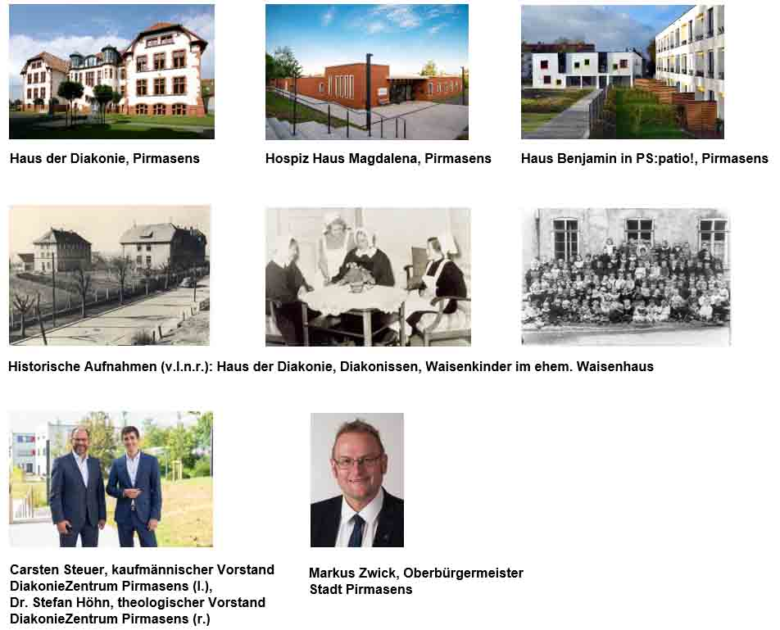
[ Download unter https://ars-pr.de/presse/20230707_psp ]

Pressekontakte
Stadtverwaltung Pirmasens ars publicandi Gesellschaft für
Maximilian Zwick Marketing und Öffentlichkeitsarbeit mbH
Leiter der Pressestelle Martina Overmann
Rathaus am Exerzierplatz Schulstraße 28
D-66953 Pirmasens D-66976 Rodalben
Telefon: +49 6331 84-2222 Telefon: +49 6331 5543-13
Telefax: +49 6331 84-2286 Telefax: +49 6331 5543-43
presse@pirmasens.de MOvermann@ars-pr.de
https://pirmasens.de https://ars-pr.de

DiakonieZentrum Pirmasens KAöR
Stefanie Eyrisch
Geschäftsbereichsleitung Zentrale Dienste
Waisenhausstraße 1
D-66954 Pirmasens
Telefon: +49 06331 522-132
Telefax: +49 06331 522-191
stefanie.eyrisch@diakoniezentrum-ps.de
https://www.dz-pirmasens.de

